1.1动量导学案

学习目标:

1.通过实验寻求碰撞中的不变量。

2.理解动量的概念，知道动量和动能的区别与联系(重点)。

3.知道动量和动量变化量均为矢量，会计算一维情况下的动量变化量(重难点)。

一、寻求碰撞中的不变量

阅读课本，思考并回答下列问题。

(1)质量相同小球的碰撞

如图甲所示，两根长度相同的细线，分别悬挂A、B两质量相同的钢球，拉起A球，放开后与静止的B球发生碰撞。碰撞后会看到什么现象？

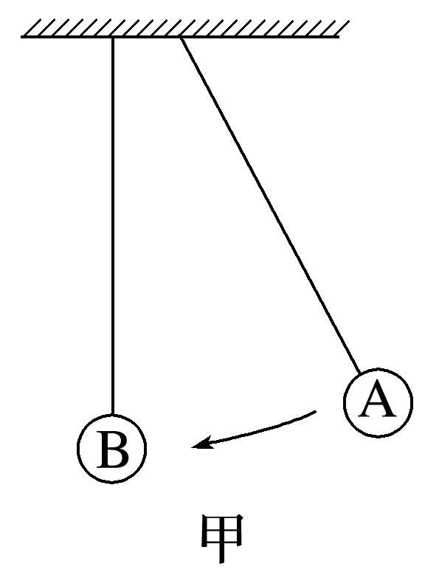

通过此实验现象，关于碰撞中的不变量，你有什么猜想？

________________________________________________________________________________________________________________________________________________________________

(2)质量不同小球的碰撞

如图乙所示，使C球质量大于B球质量，用手拉起C球放开后撞击静止的B球。碰撞后会看到什么现象？

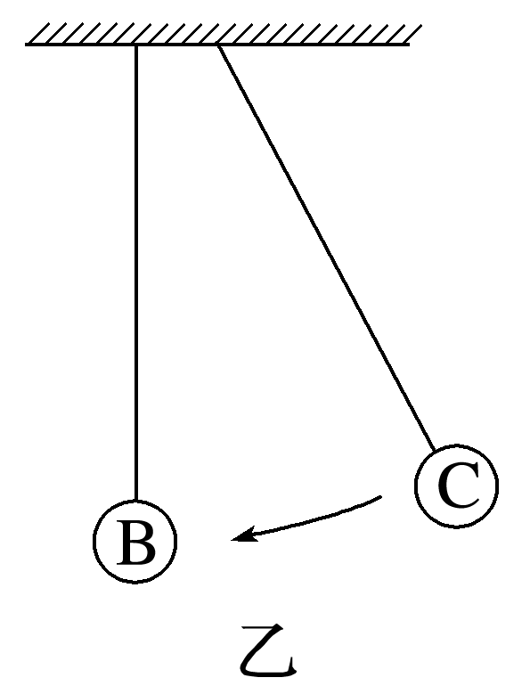

根据此实验现象，关于碰撞中的不变量，你又有什么猜想？

________________________________________________________________________________________________________________________________________________________________

(3)综合以上两个实验，猜想两个物体碰撞前后________之和可能不变，所以质量小的球速度大；也可能猜想两个物体碰撞前后__________乘积之和是不变的。

(4)用实验数据验证猜想

用一辆运动的小车*m*1碰撞一辆静止的小车*m*2，碰后两辆小车粘在一起运动，实验数据如表1。

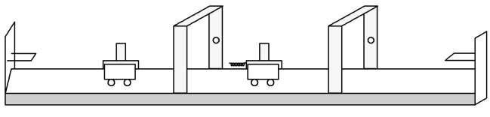

表1　两辆小车的质量和碰撞前后的速度

|  |  |  |  |  |
| --- | --- | --- | --- | --- |
|  | *m*1/kg | *m*2/kg | *v*/(m·s－1) | *v*′/(m·s－1) |
| 1 | 0.519 | 0.519 | 0.628 | 0.307 |
| 2 | 0.519 | 0.718 | 0.656 | 0.265 |
| 3 | 0.718 | 0.519 | 0.572 | 0.321 |

经过3次实验得到如下的数据：

表2

|  |  |  |  |  |
| --- | --- | --- | --- | --- |
| 次数 | *E*k1/J | *E*k2/J | *m*1*v*/(kg·m·s－1) | (*m*1＋*m*2)*v*′/(kg·m·s－1) |
| 1 | 0.102 | 0.049 | 0.326 | 0.319 |
| 2 | 0.112 | 0.043 | ____ | 0.328 |
| 3 | 0.117 | 0.064 | 0.411 | ____ |

通过分析实验数据，两辆小车碰撞前后动能之和____________(填“相等”或“不相等”)，________________________________基本不变。

### 二、动量及动量的变化量

1．动量

(1)定义：物体的________和________的乘积。

(2)定义式：*p*＝________，单位：kg·m/s。

(3)矢量性：动量是________(填“矢”或“标”)量，方向与________________相同，运算遵循平行四边形定则。

2．动量的变化量Δ*p*

(1)表达式：Δ*p*＝*p*2－*p*1，其中*p*1为初动量，*p*2为末动量。

(2)方向：动量变化量为矢量，与速度变化的方向________(填“相同”或“相反”)。

### 三、动量与动能的区别和联系

请分析以下几种情景中，物体的动量和动能变化情况：

①物体做匀速直线运动；②物体做自由落体运动；③物体做平抛运动；④物体做匀速圆周运动。

_____________________________________________________________________________________________________________________________________________________________________________________________________________________________________________

深化总结：

动量和动能的比较

|  |  |  |
| --- | --- | --- |
|  | 动量 | 动能 |
| 定义式 | *p*＝*mv* | *E*k＝*mv*2 |
| 标矢性 | 矢量 | 标量 |
| 定义式*v*的含义 | 速度 | 速率 |
| 换算关系 | *p*＝，*E*k＝ | |

答案：

一、(1)A球停止运动，B球摆到A球原来的高度。碰撞前后两球的速度之和不变。

(2)碰撞后B球获得较大的速度，摆起的最大高度大于C球被拉起时的高度。碰撞前后，两球的速度之和并不相等，速度变化跟它们的质量有关。

(3)动能　速度与质量

(4)0.340　0.397　不相等

质量与速度的乘积之和

二、1.(1)质量　速度

(2)*mv*

(3)矢　速度的方向

2．(2)相同

三、①动量不变，动能不变；

②动量方向不变，大小随时间推移而增大，动能逐渐增大；

③动量方向时刻改变，大小随时间推移而增大，动能逐渐增大；

④动量方向时刻改变，大小不变，动能不变。

